Neues Genuss-Netzwerk STANTON CULINARY COLLECTIVE:
Auftakt mit der „Culinary Week“ von 30. März bis 6. April 2026
Spitzenköche aus St. Anton am Arlberg schließen sich zusammen

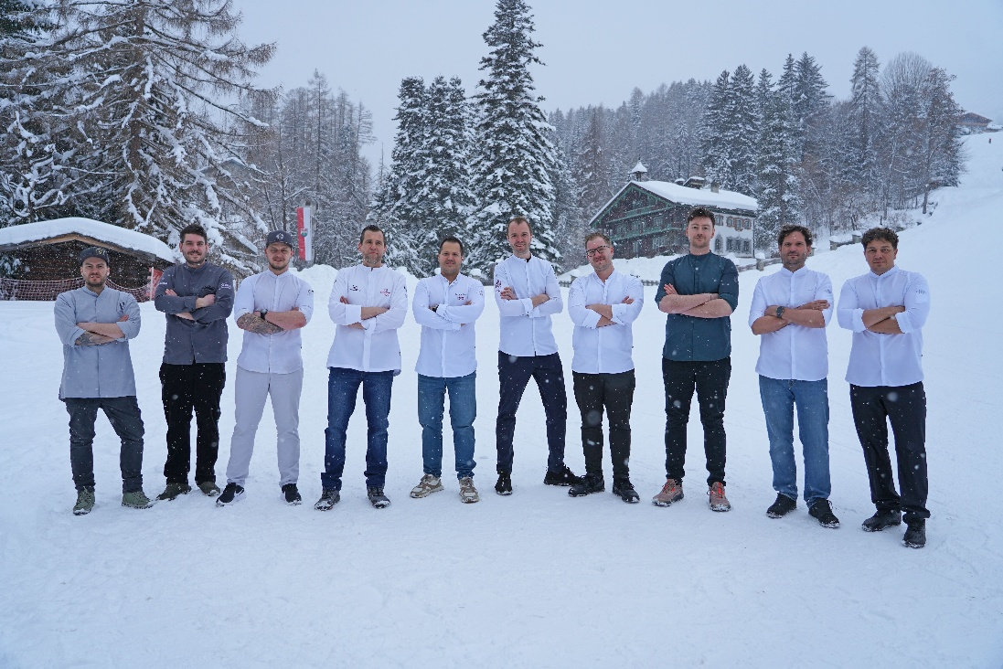
Zehn Köche, acht Betriebe und eine neue kulinarische Plattform für St. Anton am Arlberg – v. l. n. r.: Mathias Weinhuber (Verwallstube), Massimo Vianello (Ooben im Mooser), Tobias Stadler (Hotel Post), Paul Markovics (Hotel Gletscherblick), Dennis Ilies (Hotel Tannenhof), David Kurz und Sebastian Unterberger (Hospiz Alm), Alasdair Mulvey (Raffl’s Eat Art), Michael Gfall und
Erkan Cakir (Ullrhaus). © TVB St. Anton am Arlberg/Christian Schranz

Acht führende Betriebe und ihre Küchenchefs aus St. Anton am Arlberg haben sich erstmals zu einer gemeinsamen Initiative zusammengeschlossen. Unter dem Namen STANTON CULINARY COLLECTIVE wollen die Gastronomen die kulinarische Qualität der Region sichtbar machen und den Austausch unter den Betrieben stärken. Das Netzwerk vereint drei MICHELIN-Sterne und 22 „Gault&Millau“-Hauben. Infos unter www.stantonamarlberg.com.

Acht Stile – ein gemeinsamer Qualitätsanspruch
„Mit dem STANTON CULINARY COLLECTIVE entsteht eine in der Region einzigartige Plattform, die den hohen Anspruch unserer Betriebe und die Entwicklung St. Antons als Ganzjahresdestination unterstreicht“, betont Martin Ebster, Direktor des Tourismusverbandes St. Anton am Arlberg. „Die Gastronomie ist ein zentraler Teil unserer Identität – sie bereichert das Angebot für Einheimische wie Gäste gleichermaßen.“

Diese Betriebe gehören dem Zusammenschluss an: Hotel Tannenhof (Dennis Ilies), Alpin Gourmet Stube im Hotel Gletscherblick (Paul Markovics), Hospiz Alm (David Kurz und Sebastian Unterberger), Raffl’s Eat Art (Alasdair Mulvey), Verwallstube (Mathias Weinhuber), Post Stub‘n (Tobias Stadler), ULLRS Wine & Dine (Michael Gfall und Erkan Cakir) sowie Ooben im Mooser (Massimo Vianello).

„Culinary Week“ als Auftakt der Zusammenarbeit
Erster öffentlicher Schwerpunkt des Netzwerks ist die Culinary Week presented by STANTON CULINARY COLLECTIVE, die von 30. März bis 6. April 2026 in St. Anton am Arlberg stattfindet. Eine Woche lang laden die beteiligten Betriebe zu wechselnden Chef’s Tables, bei denen Gäste Einblicke in die Arbeitsweisen und Ideen der Köche erhalten. Den Abschluss bildet am 6. April eine gemeinsame Kitchen Party im Hotel Tannenhof, die die kulinarische Vielfalt St. Antons bündelt: Dann gestalten alle Küchenchefs gemeinsam ein Menü mit mehreren Gängen.

St. Anton am Arlberg gilt international als Wiege des alpinen Skisports sowie darüber hinaus als erstklassige Urlaubsdestination. Von Hauben- und Sternelokalen bis zur urigen Tiroler Hütteneinkehr spannt sich in der Region ein kulinarischer Bogen mit mehr als 90 Gastronomiebetrieben. Regelmäßig adeln namhafte Restaurantführer wie der „Gault&Millau“ oder „Falstaff“ die Betriebe, was den Ruf von St. Anton am Arlberg als Genuss-Destination festigt. Mit dem STANTON CULINARY COLLECTIVE formiert sich nun eine der renommiertesten Küchengemeinschaften Tirols und ein dauerhaftes Netzwerk, das den Dialog zwischen Spitzenbetrieben fördert und die kulinarische Identität der Region auf eine gemeinsame Basis stellt.

Alle Infos und Tickets (ab 89 €) für die Chef’s Tables ab 30. März 2026 sowie für die Kitchen Party am 6. April unter www.stantonamarlberg.com.

Über St. Anton am Arlberg. Mit 85 Bergbahnen und Skiliften, mehr als 300 Kilometer markierten Abfahrten und 200 Kilometer Varianten im freien Gelände zählt St. Anton am Arlberg zu den renommiertesten und größten Wintersportorten weltweit. Im Sommer beeindruckt die österreichische Urlaubsregion mit Bergaktivitäten und sportlichen Events aller Art vor spektakulärer Alpenkulisse. Genussurlauber schätzen die vielfach prämierte Sterne- und Haubenküche im traditionsbewussten Tiroler Bergdorf. Seit 2021 ist St. Anton am Arlberg offizielle Klimawandel-Anpassungsmodellregion und beheimatet mit einer Seehöhe von 1.304 Metern den weltweit höchstgelegenen ICE-Bahnhof. Mit ihrer Auszeichnung als „Best Tourism Village“ 2023 durch die UN-Welttourismusorganisation bewies die Gemeinde einmal mehr, dass Tourismus und nachhaltiges Engagement miteinander harmonieren können.

